Lokaal persbericht
[Naam vereniging/club/woonzorginstelling] brengt ouderen uit [plaats] in beweging tijdens de Nationale Beweegweek
[plaats, dag en datum] 2023 – Om te strijden tegen beweegtekort organiseert [naam vereniging/club/woonzorginstelling] een beweegactiviteit die deel uitmaakt van de Nationale Beweegweek voor ouderen van het Nationaal Ouderenfonds. Om [tijd] zal bij [locatie] [noem acitiviteit] starten. Verzamelen kan om [tijd], bij de inloop is koffie en thee. Aanmelden voor de activiteit kan bij [Naam] via [contactgegevens].
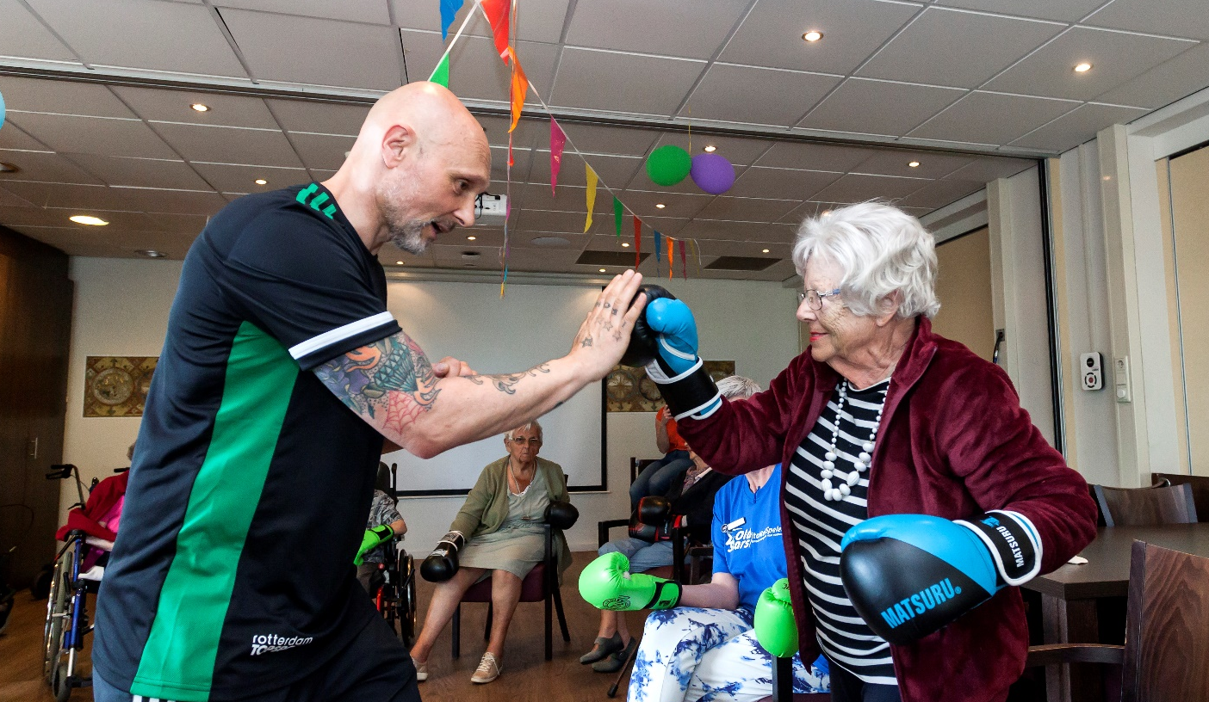
Boordevol beweegprogramma met voor elke oudere wat
In de week van 8 tot en met 12 mei staat bewegen met ouderen centraal. Met een boordevol programma vinden er door heel Nederland feestelijke beweegactiviteiten plaats op sportverenigingen en bij woonzorgcentra in de buurt. Van OldStars beweegvormen tot beweegbingo’s bij woonzorgcentra, er is voor iedere oudere wel een activiteit in de buurt.
‘’Hoe mooi is het dat we in de beweegweek het onderhouden van sociale contacten combineren met vitaliteit? Twee belangrijke ingrediënten om te voorkomen dat ouderen eenzaam worden.’’ – Kirsten Andres, directeur Nationaal Ouderenfonds
Gesteund door de partners VML, KNGF, Wij Buurtsportcoaches, Stoelyoga en Movere en onder aanvoering van diverse ambassadeurs, waaronder Olga Commandeur, zal er bij honderden locaties weer worden bewogen, gedanst, gezongen en bingo worden gespeeld.
Voor meer informatie over de Beweegweek zie oldstars.nl/beweegweek

